**"O que não mata deixa você mais forte"**

*Juliana Vines*

*Estudo com 2.400 americanos confirma máxima: quem passou por mais adversidades criou mais resistência psicológica*

*Pessoas pesquisadas sofreram diferentes tipos de trauma, de morte na família à violência urbana*

O que não mata deixa mais forte. Além de ser uma citação do filósofo alemão Friedrich Nietzsche, essa é a constatação de um estudo da Universidade de Buffalo, nos Estados Unidos, que vai ser publicado na próxima edição do "Journal of Personality and Social Psychology".

Para chegar a essa conclusão, o pesquisador Mark Seery e sua equipe acompanharam 2.398 americanos entre 2001 e 2004.

As pessoas que passaram por acontecimentos adversos e traumáticos tiveram menos sintomas de estresse e relataram mais situações de bem-estar do que aquelas que passaram por menos dificuldades.

Foram avaliadas 37 categorias diferentes de trauma psicológico ou físico, incluindo morte de um familiar, doença ou acidente, desastres naturais, divórcio ou presenciar um ato de violência.

"Entendemos que existe uma relação entre experiências ruins e resiliência", diz Seery à Folha.

A resiliência é um termo da física adotado pela psicologia. Na ciência, é a possibilidade de um material voltar à forma anterior depois de sofrer pressão ou deformação. Para a psicologia, é a capacidade de uma pessoa enfrentar situações negativas e retirar algo de positivo da experiência.

De acordo com Seery, o cérebro é capaz de aprender com cada trauma e se tornar mais experiente e mais forte.

Segundo a psicóloga Rosaly Ferreira Braga, do Programa de Atendimento e Pesquisa em Violência da Universidade Federal de São Paulo, é preciso ter cuidado ao falar em desenvolvimento da resiliência.

"É possível ficar mais forte, mas há traumas mais e menos impactantes. Não é porque a pessoa sofreu um assalto que ela vai poder ser vítima de vários sem que isso traga consequências", diz.

Não se sabe ao certo o que faz uma pessoa naturalmente mais forte do que outras. Sabe-se apenas que algumas reagem positivamente a situações negativas, enquanto outras desenvolvem transtornos como o estresse pós-traumático e a depressão.

**ENFRENTAMENTO**

A psicóloga e pesquisadora Ana Cristina Vasconcellos acompanhou em sua dissertação de mestrado famílias com pessoas paraplégicas.

"É muito mais fácil encontrar pessoas que não são resilientes. A vulnerabilidade é muito mais comum. Um fator decisivo no processo de enfrentamento é a família", diz.

Para o médico psiquiatra José Toufic Thomé, coordenador do Departamento de Intervenção em Desastres e Catástrofes da Associação Brasileira de Psiquiatria, as pessoas deveriam pensar em como desenvolver uma "imunidade psíquica".

"Precisamos aprender a conviver com adversidades sem adoecer. A sociedade moderna não pensa em trabalhar a resiliência."

Isso poderia ser feito, de acordo com Seery, deixando de lado estratégias prontas de como superar problemas. "Respostas diferentes são normais. O maior equívoco é pensar que todos devem reagir da mesma forma. Falar sobre o trauma, por exemplo, nem sempre é a melhor coisa a ser feita."

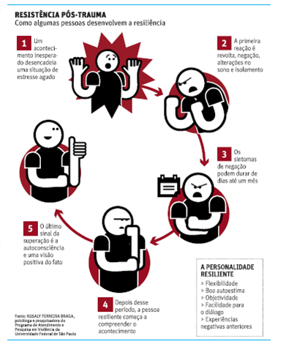

**Fonte: Folha de S.Paulo, São Paulo, 23 out. 2010, Cotidiano, p. C10.**